2016
Geatnegahtton bargu SÁM 240 Sámi allaskuvla
Karen Marit Siri
05.02.2016
Báikenamaid navdinákkat
Govva 2: Čuoččun Davvi-Livččá davábealde, govven Čárajávrri guvlui. Govven: Karen Marit Siri
Govva 1: Almmiid vuostá oidno Máretrávnnávárri/Guopmolatoaivi. Govven Karen Marit Siri
Sisdoallu
1. Álggahus 2
2. Čuolbma ja metoda 2
3. Teoriija 2
3.1. Appellatiivvat ja proprrat 2
3.2. Mearusoassi ja vuođđooassi 3
3.3. Čađačuovgi ja čađačuovgameahttun 3
4. Dutkan guovllu birra 3
5. Báikenamaid digaštallan 3
6. Loahpahus 5
Gáldot 6
Mildosat 7
Mielddus 1 7
Mielddus 2 7

Álggahus
Báikenamaid dovdat ja diehtit lea lunddolaš ja dehálaš oassi sápmelaččas go lea luonddus vánddardeame. Báikenamat muitalit ollu eatnamiid birra; ahte makkár dakko lea vánddardit, leago dakko buorre vai heitot beassat dohko gosa lea vuolgán, jnv. Báikenamat doibmet diehtun olbmuide, erenoamážit appellatiivvat (báikenama vuođđooasit) muitalit makkárat báikkit leat. Báikenamat sáhttet biddjot vaikko man mielde, hámi mielde, dáhpáhusaid mielde, adjektiivvaid mielde jnv., ja ollu báikenamat leat boarrásat ja sáhttá dálá giela mielde váttis čilget man mielde namma lea biddjon, muhto dat goitge doibmet bures namman vaikko ii dieđe manne.

Čuolbma ja metoda
Dán barggus áiggun guorahallat báikenamaid navdinákkaid, namalassii dan ahte man mielde báikkiide leat biddjon namat ja áiggun erenoamážit deattuhit báikenamaid mearusosiid. Dán bargui áiggun maiddái čatnat čađačuovgivuođa guorahallama, dannego ii leat álo nu álki čilget báikenamain mearusoasi. Lean válljen Joahkonjárgga orohagas Iŋgoriid siidda guottet- ja mearkunbáikki guorahallat, mat leat seamma guovllus. Dán barggus geavahan veahki teoriijain mat bohtet ovdan girjjálašvuođas, ja maiddái sátnegirjjiin; sihke neahttasátnegirjjiid ja girjehámis. Áiggun iežan duogášdieđuin atnit ávkki, go lean ieš maid máŋgii leamaš dan guovllus. Dasa lassin áiggun jearahallat Iŋgor Ántte Máhte dahje Mathis A. Gaup ja su bártni Iŋgor Ántte Máhte Niillas Mihkkala dahje Niillas Mihkkal M. Gaup, geain lea gullevašvuohta orohahkii ja geain lea máhttu ja diehtu guovllu birra. Mu informántta guovttos leaba suovvan iežaska namaid almmuhit čállosis.

Teoriija

Appellatiivvat ja proprrat
Helander (2016: 19) čilge čállosisttis ahte appellatiiva dahje sátni lea kategoriseren tearbma, namalassii ahte muitala fenomenaid dahje ihtagiid. Ovdamearkan sáhttá leat sátni ‘njárga’, mii muitala ahte lea eanaoassi gáttis/nannámis mii mohkasta jávrri dahje meara sisa. Eanaoasit mat devdet dan prototyhpalaš njárgga hámi sáhttet gohčoduvvot njárgan, iige dat appellatiiva čujut muhtun guovllus muhtun dihto njárgii. Appellatiivvat doibmet dego diehtun olbmuide dan bokte ahte muitala makkár eanaoassi lea. Nuppi dáfus lea propra, mii lea identifiseren tearbma, namalassii ahte čujuha muhtun dihto báikái. Ovdamearkan sáhttá leat Jeagelnjárga. Dát propra čujuha dan ovtta njárgii, iige buot njárggaide. Dáinna lágiin doaibmá dát identifiseren tearbman, go dat identifisere guđe njárgga birra lea hupmu.

Mearusoassi ja vuođđooassi
Báikenamain leat guokte syntávssalaš oasi, namalassii mearusoassi ja vuođđooassi. Mearusoassi muitala man mielde báikái lea biddjon namma, nugo omd. Rávdojávri. Vuođđooassi muitala báikki birra, makkár báiki lea nugo omd. Rávdojávri (Helander, 2016: 42)

Čađačuovgi ja čađačuovgameahttun
Báikenamaid mearkkašumit sáhttet leat juogo čađačuovgit, čađačuovgameahttumat dahje sáhttá báikenamaid dulkot máŋgga ládje. Báikenamat mat leat čađačuovgit sátnesemantihkalaš dahje leksikálalaš dásis čuvget čađa, namalassii ahte báikenamaid mearkkašumit leat čielgasat nugo omd. Fálesnuorri. Dasa lassin sáhttet leksikálalaš čađačuovgi báikenamat leat cealkkasemantihkalaš dahje syntávssalaš-semantihkalaš čađačuovgit (Helander, 2016: 26). Dát mearkkaša dan ahte sáhttá ipmirdit maid báikenamma mearkkaša, muhto ii dieđe manne lea biddjon dan báikái dat namma nugo omd. Čáhput. Čađačuovgameahttun báikenamaid mearkkašumit leat dálá giela mielde apmasat, namalassii ahte lea váttis dálá giela mielde čilget manne báikái lea biddjon juste dat namma nugo omd. Likčá.

Dutkanguovllu birra
Iŋgoriid guottetbáiki lea viiddis guovlu Guovdageainnu čoahkkebáikki davábealde. Niillas Mihkkal čilge sin guottetbáikki geográfalaččat ná: Lulimus guovlu sin guottetbáikkis lea Čuojájohka, mii lea lunddolaš rádji giđđat go de lea dulvi. Davimus lea Davvi-Livččá davábealde, dakko manná áidi mii doaibmá rádjin. Sin guottetbáikki oarjjimus guovlu lea Čáravári nuorttabealde, gokko maiddái manná áidi. Nuorttamus lea Mázejoga rastá ja Soagŋojávrri nuorttabealde, muhto dohko eai láve luoitit ealu danne go Mázejohka lea stuora johka ja sáhttá leat sorbmin bohccuide.

Báikenamaid digaštallan
Go geahččá guovllu báikenamaid, de doppe leat ollu namat mat leat sihke čađačuovgit ja čađačuovgameahttumat. Proprraid lean dihtomielalaččat válljen, vai sihke čađačuovgi- ja čađačuovgameahttunvuođat mearusoasis bohtet ovdan. Lea maiddái dehálaš namuhit ahte olbmot geain lea gullevašvuohta muhtun guvlui ja johtet doppe dávjá, dain lea buot eanemus diehtu guovllu birra ja ahte sin čilgehusat báikenamaide lea dat maid galgá vuhtiiváldit. Dieđusge sáhttá maiddái sátnegirjjiid ja eará dutkiid báikenamma dutkamušaid atnit ávkin báikenamaid dulkomii, muhto oaivvildan ahte olbmuid čilgehusat geain lea gullevašvuohta guvlui dábálaččat dollet deaivása.
Rušogielas: Rušogiellasa birra čilgeba mu informánttaguovttis ahte ‘gielas’ lea dábálaččat jalgat, muhto dát gielas lea hui geađgái ja rušas. Dát čilgehus boahtá ovdan maiddái mearusoasis, ja sáhttá ovttatmano árvidit manne giellasii lea biddjon dát namma. Danne árvvoštalan maiddái ahte Rušogielas lea leksikálalaččat čađačuovgi, juste danne go sáhttá dálá giela mielde čilget mearusoasi mearkkašumi.
Giegačohkka: Máhtte ja Niillas Mihkkal muitaleaba ahte Giegačohkkii ja dan birrasii olle rahttá ovddemus, ja dán guovllus gullo dán čohkas giehka ovddemus. Dán báikki nama sáhttá maiddái dulkot eará ládje, jus ii dovdda guovllu. Sáhttá jáhkkit ahte dán čohkas leat ollu giegat giđđat, muhto nugo mu informánttaguovttis geat johtiba dieppe, de lea sudnuide čielggas manne lea biddjon čohkkii Giegačohkka namman. Dán báikenama árvvoštalan leat leksikálalaččat čađačuovgin. Báikenama mearusoassi ja vuođđooassi leat áddehahtti ja sáhttá muhtun muddui čilget manne lea ná namman vaikko ii leat oahpis dán guovllus.
Máretrávnnávárri/Guopmolatoaivi: Máretrávnnáváris lea vel nubbi namma, dološ namma mii ii čuoččo “kartverket” kárttas, Guopmolatoaivi. Sudno orohagas dadjet aivve dan dološnama mielde, ja lea sudno mielas dat rievttes namma. Máhtte muitala ahte jus olbmo mielde galgá bidjat báikenama, de ferte dat olmmoš vádjolan, muhto juste dán oktavuođas lea Máret Rávdná ain eallime gean mielde namma lea biddjon. Goitge lea goappašat namain čilgehus manne lea nie šaddan. Soai čilgeba ahte lea šaddan Máretrávnnávárrin danne go Máret Rávdná lávii dalle nieidan lávostallat dan váris/oaivvis. Máhtte jáhkká Guopmolatoaivi namma boahtá dan Guopmolatjogas. Namalassii ahte dat johka lea hui goamas. Goamogáddi lea go johka lea borran eatnamiid vuolde (eatnamat mat lea goabbat bealde joga), ja muitala ahte jus miessi geavvá dan johkii, de sáhttá leat oalle sihkar ahte dat heavvana dohko. Niillas Mihkkal ii leat ovttaoaivilis iežas áhčiin, ja dadjá ahte eai oro heivemin ‘guopmolat’ ja ‘goamas’ sánit oktii. Niillas Mihkkal gal eahpida ahte Guopmolatoaivvi mearusoassi boahtá das go johka lea goamas, muhto son ii dieđe mii livčče eará čilgehus. Dán lea váttis áibbas sihkkarit diehtit dannego ii goabbáge leat áibbas sihkar mas dát namma boahtá, muhto goitge lea nuppis árvalus nama čilgehussii. ‘Guopmolat’ sátni sáhtášii boahtit ‘guopmolággá’ sánis, muhto ‘lággá’ oassi lea oaniduvvon. Dát sáhtášii heivet danne go Guopmolatjoga hápmi lea dego čoalli, ja dan mielde de dasa lea biddjon namma. Dieđusge dán ii sáhte áibbas sihkkarit dadjat go dát namma orru dan mađe boaris, ahte dán áigge olbmot eai riekta dieđe mas dat namma boahtá.
Máretrávnnávári mearusoasi mun árvvoštalan ahte lea leksikálalaččat čađačuovgi, danne go lea muhtun olbmo mielde biddjon namma ja dasa lassin lea diehtu manne lea nu dat namma. Guopmolatoaivvi mearusoasi mun árvvoštalan ahte lea cealkkasemantihkalaččat čađačuovgi danne go olmmoš muhtun muddui ipmirda maid sátni mearkkaša, muhto ii dieđe manne lea biddjon dat báikenamma.
Gilbávži: Gilbávži lea namma maid informánttaguovttis eaba máhte čilget mas dat mearusoassi sáhtášii boahtit. Sátnegirjjiin eai gávdno sánit maid vuođul sáhtášii árvaladdat ja digaštallat báikenama mearusoasi. Dán nama árvvoštalan ahte lea čađačuovgameahttun danne go lea measta veadjemeahttun čilget dálá giela mielde mas namma sáhttá leat vuolgán.
Likčá: Dán báikenamas leat máŋga čilgehusa, muhto eai leat duođaštuvvon hypotesat. Informántta guovttos muitaleaba dán nama birra ahte sáhttá boahtán das go várri lea “dakkár mii likčá, ahte oidno nu guhkkin” (Máhtte, informánta 1). Nubbi čilgehus sáhttá leat dat go “luhčče mierkká” várrái dahje lea vuodjimin/vázzimin vári birra, de sáhttá ain muhtumin oidnostit ja fas jávká, namalassii livžžuha (Máhtte, informánta 1). Dán nama lea váttis čilget sihkkaris gálduiguin, ja árvvoštalan nama leat čađačuovgameahttumin.

Loahpahus
Báikenamaid sáhttá vaikko movt dulkot, ja jáhkán das lea ollu dadjamuš juohke ovtta duogážis. Máhtte ja Niillas Mihkkal, geat leaba measta bajásšaddan meahcis ja dovdaba sudno orohaga guovlluid, čilgeba hui vuohkkasit guovllu báikenamaid. Soai leaba oaidnán ja leamaš juohke čohkas ja gobis iežaska orohaga siste, ja dulkoba báikenamaid daid mielde. Jearahaladettiin bessen gullat guovllu báikenamaid čilgehusaid, sihke dakkár main leat áibbas sihkkaris čilgehusat ja dakkár maid sáhttá dušše árvaladdat. Dasa lassin ii dárbbaš vealttakeahttá dušše okta čilgehus, muhto sáhttet leat máŋga. Ealli giella rievddada čađat, muhto ollu báikenamain leat bisson dat dološ namat maid dološ olbmot lea bijadan daid guovlluide. Danne lea maiddái dávjá nu ahte dološ báikenamaid sáhttá leat váttis ja váikko veadjemeahttun gielalaččat čilget. Mađi boarrásut, dađi váddáseappo.

Gáldot
Helander, K. R. (2016). Láidehus sámi báikenammadutkamii. Oahppomateriála. Guovdageaidnu: Sámi allaskuvla.

Mildosat

Mielddus 1: Čájeha Rušogiellasa ja Máretrávnnávári/Guopmolatoaivvi
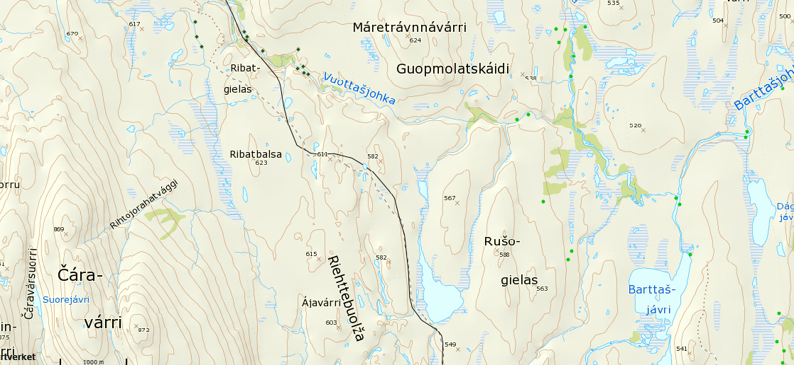

Mielddus 2: Čájeha Giegačohka, (Davvi-) Livččá ja Gilbávžži
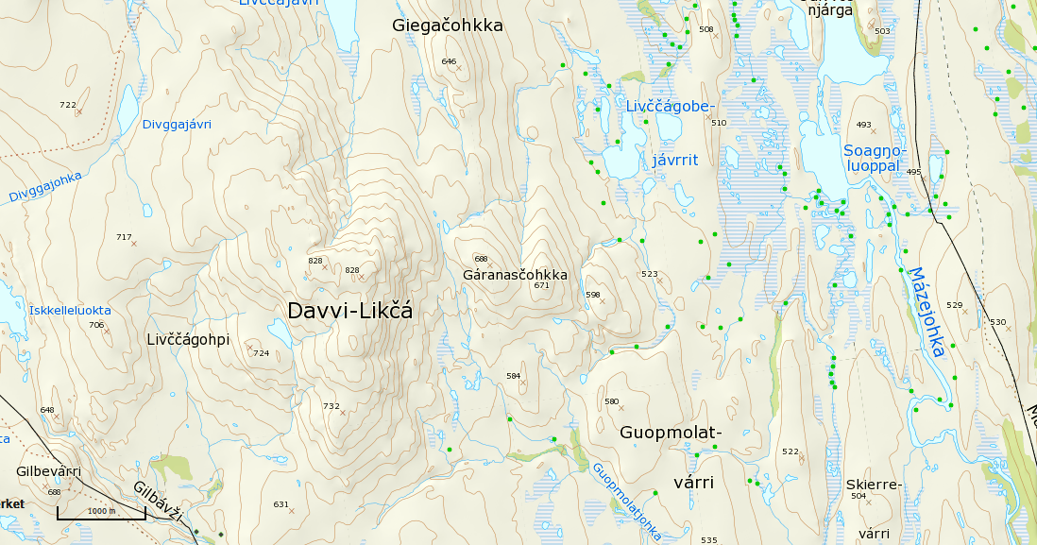

Mearusoassi lea merkejuvvon buoiddesbustávaiguin, vai oidno.

